Hiphop 123 mid - Show 2026

Beste ouders,
Beste dansers en danseressen,

Na maanden repeteren is het eindelijk bijna zo ver om onze prachtige choreografieën te dansen op het podium!
Hieronder vinden jullie alle praktische informatie omtrent de show zoals wanneer heb ik repetitie op het podium, om hoe laat moet ik aanwezig zijn, wat neem ik mee, … . Lees dit document dus zeker goed door.

We kijken er alvast naar uit!

Vele dansgroetjes,
Birte & Sennah

Hoe verloopt een showweekend?

Podiumrepetitie

23/04 om 17u50-18u40
- Tijdens de podiumrepetitie dansen we voor het eerst de choreografie op het podium met de lichten.
- Je bent ten laatste om 17u40 aanwezig in het OCP. Om 17u50 gaan we naar het podium en gebruiken we onze tijd zo efficiënt mogelijk om de juiste plaatsen in te oefenen en dansen we de volledige dans nog een aantal keer op het podium. Om 18u40 mag je terug naar huis.

Vrijdag 24/04 doorloop

- Je komt vrijdag 24/04 om 17u30 toe. Eens toegekomen in je kleedkamer trek je je outfit aan. Dans je in meerdere groepen: doe de outfit aan van je eerste dansnummer.
- Om 17u45 gaan we met iedereen naar de cultuurzaal en starten we met de doorloop. Hierbij oefenen alle dansgroepen nog eens op het podium in de volgorde van de show. De kindjes blijven in de zaal zitten en kunnen zo kijken naar de andere dansgroepen. Dit geeft al het gevoel van een show en is een goede boost voor het zelfvertrouwen want de andere dansers zullen heel de tijd klappen en juichen! Tijdens de doorloop oefenen we ook het finalenummer.
- Om 20u45 kunnen jullie terug naar huis. Je kleren en schoenen voor de dans laat je achter in het OCP. Kom dus niet met je dansschoenen naar het OCP, maar neem een extra paar mee.

Zaterdag 25/04: generale repetitie, show 1 (13u30), show 2 (16u)

- Je komt ’s ochtends om 9u45 toe met reeds een basismake-up aan (fond de teint in de juiste huidskleur) en je haar:
  - Dans je enkel in deze groep: Je komt toe met een ‘messy’ staart (geen slick back), zorg dat de staart goed vast zit.
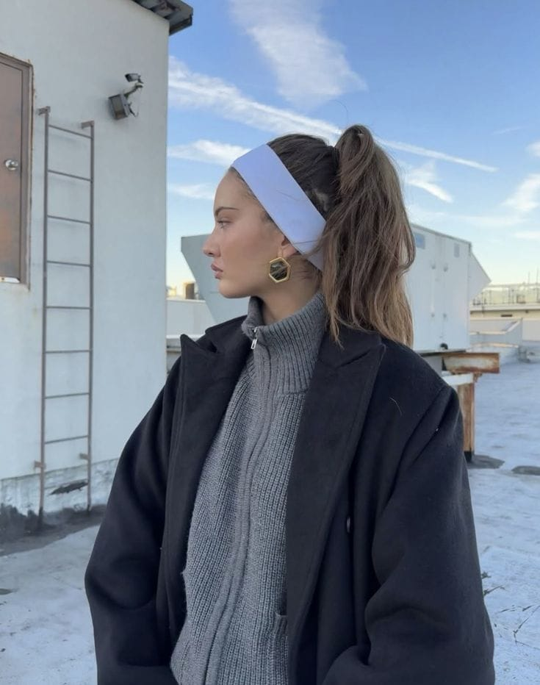
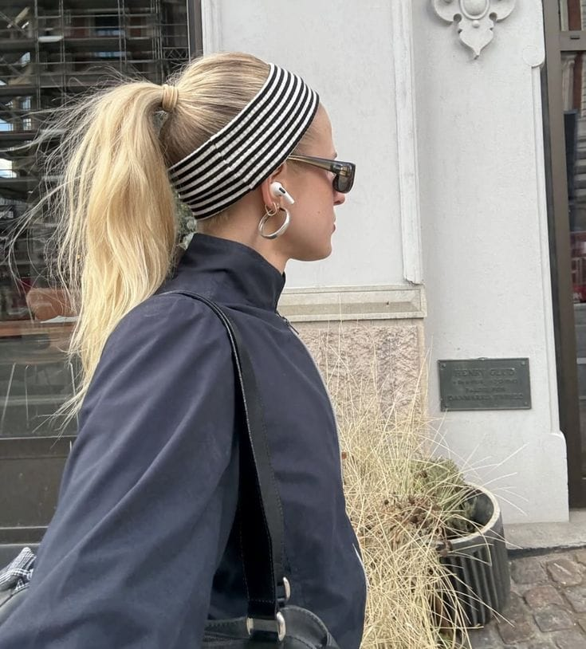

  - Dans je in meerdere groepen: doe je haar volgens je eerste dansnummer.
- Eens toegekomen in je kleedkamer trek je je outfit aan. Dans je in meerdere groepen: doe de outfit aan van je eerste dansnummer.
- Generale repetitie (10u30 – 12u): Hierbij zitten de dansers en danseressen in de kleedkamer en doen we de show zoals het voor echt is. Neem dus gerust een spelletje (of wat huiswerk) mee om de tijd te doven.
- Na de generale repetitie is het tijd voor de eerste twee shows (show 1: 13u30, show 2: 16u)!
- Tussen iedere show zal er een pauze voorzien zijn waarin de make-up wordt bijgewerkt en gegeten kan worden. De kids blijven achter de schermen. We hebben tussen elke show maar een beperkte hoeveelheid tijd die nodig is om te rusten en de make-up te herdoen indien nodig. Vraag dus niet aan je kind om even tot bij jou te komen maar gun hen de rust.
- Om 17u30 is show 2 gedaan. Ten laatste om 18u kunnen jullie terug naar huis. Je kleren en schoenen voor de dans laat je achter in het OCP. Kom dus niet met je dansschoenen naar het OCP, maar neem een extra paar mee.

Zondag 26/04: Show 3 (11u), Show 4 (13u30) en Show 5 (16u)

- Je komt ’s ochtends om 10u toe met reeds een basismake-up aan (fond de teint in de juiste huidskleur) en je haar:
  - Dans je enkel in deze groep: Je komt toe met een ‘messy’ staart (geen slick back), zorg dat de staart goed vast zit.

  - Dans je in meerdere groepen: doe je haar volgens je eerste dansnummer.
- Eens toegekomen in je kleedkamer trek je je outfit aan. Dans je in meerdere groepen: doe de outfit aan van je eerste dansnummer.
- Tussen iedere show zal er een pauze voorzien zijn waarin de make-up wordt bijgewerkt en gegeten kan worden. De kids blijven achter de schermen. We hebben tussen elke show maar een beperkte hoeveelheid tijd die nodig is om te rusten en de make-up te herdoen indien nodig. Vraag dus niet aan je kind om even tot bij jou te komen maar gun hen de rust.
- Om 17u30 is de laatste show gedaan. De dansers en danseressen moeten nog hun kledij samenrapen en helpen met de kleedkamers proper achterlaten. Ze zullen ten laatste om 18u afgehaald kunnen worden.

Showkledij

Outfit:
- Zelf meenemen: de outfit (voorzie ook een sportbh in een neutraal kleur (grijs/zwart/wit/huidskleur))
- Voorzien door choreografen: accessoire (haarband)
Schoenen: witte kousen + schoenen (sneakers, turnpantoffels…)
Finalenummer: Het finalenummer dans je in de outfit van je dansgroep. Als je in meerdere groepen danst, zullen je choreografen aangeven in welke outfit je zal dansen.

WAT BRENG JE ZELF MEE?

Vrijdag 24/04 🡪 Doorloop
Wat neem je mee?
- OUTFIT!!!
- kousen + schoenen, deze laat je achter in het OCP na de doorloop dus neem nog een extra paar kousen en schoenen mee om terug te keren naar huis
- Voldoende water en een gezond tussendoortje

Zaterdag 25/04 🡪 Generale repetitie, show 1 en 2
Wat neem je mee?
- Fond-de-teint in je eigen huidskleur (heb je ook reeds aan bij aankomst)
- Haarrekkers, speldjes en een kam
- Gezond lunchpakket voor ’s middags
- Voldoende water en gezonde tussendoortjes
- Spelletjes of huiswerk om je bezig te houden tijdens rustige momenten in de kleedkamer. Vermeld hierop duidelijk de naam van uw kind zodat er zeker géén misverstanden gebeuren.

Wat laat je achter in de kleedkamer?
- Outfit voor je dansnummer
- Schoenen voor je dansnummer

Zondag 26/04 🡪 Show 3, 4 en 5
Wat neem je mee?
- Fond-de-teint in je eigen huidskleur (heb je ook reeds aan bij aankomst)
- Haarrekkers, speldjes en een kam
- Gezond lunchpakket voor ’s middags
- Voldoende water en gezonde tussendoortjes
- Spelletjes of huiswerk om je bezig te houden tijdens rustige momenten in de kleedkamer. Vermeld hierop duidelijk de naam van uw kind zodat er zeker géén misverstanden gebeuren.

Wat laat je achter in de kleedkamer?
- Niets, alles wordt meegenomen naar huis!

SAMENGEVAT: WANNEER WORDT UW KIND VERWACHT?

18/04 om 11u00-11u50: laatste repetitie in Moerkensheide
23/04 om 17u50-18u40: podiumrepetitie - OCP

Vrijdag 24/04 17u30 – 20u45: doorloop - OCP

Zaterdag 25/04 9u45 – 18u: generale repetitie, show 1 en 2 - OCP
Zondag 26/04 10u – 18u: show 3, 4 en 5 – OCP

VEELGESTELDE VRAGEN?

Ik heb geen fond-de-teint in huis, wat nu?
Ga even langs bij winkels zoals hema, kruidvat,…. Daar verkopen ze voor een aanvaardbare prijs goede producten. Neem je kind mee en test de kleur even op de bovenzijde van hun hand. Indien je bij het opensmeren van de fond-de-teint geen kleurverschil ziet met het andere hand, heb je de juiste fond-de-teint gevonden. Indien je twijfelt, kies je best het donkerdere kleur.

Kan ik mijn kind even zien tussen de shows?
Neen. We vragen om je kind niet te storen tussen de shows. Deze tijd gebruiken we graag om hen te laten rusten of make-up bij te werken. Gun hen zeker deze ruimte, ze zullen ’s avonds of de volgende dag zeker uitgebreid verslag geven van hoe het was voor hen :)

Mag mijn kind tussendoor even naar huis?
Neen, iedereen blijft bij ons.

Mag ik als toeschouwer applaudisseren voor mijn kind tijdens de show?
Ja, heel graag! Applaudisseren en juichen zal de dansers een extra boost geven. Je hoeft niet te wachten tot het einde van het nummer. Zie je iets leuks gebeuren tijdens het dansnummer, mag je ook dan al luidkeels enthousiast zijn :)

